Любимовская сельская библиотека
филиал МБУК «Екатериновская сельская библиотека»
Екатериновского сельского поселения
Щербиновского района

12 сентября для учащихся 7-8 классов была проведена беседа «Новое поколение выбирает — Жизнь!».
Цель мероприятия: донести подрастающему поколению информацию о вреде алкоголизма, табакокурения гимне.
Из беседы ребята узнали о вреде табачных изделий и алкоголя на неокрепший организм подростка. Как определить — попал ли их сверстник в зависимость к вредным привычкам или нет, о последствиях их употребления.
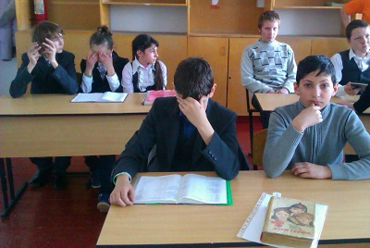
В конце мероприятия ребята бурно обсуждали полученную информацию. Так же были розданы памятки «Что читать о спорте?».

Заведующий филиалом: Закарян Г.А.

